Tutorial para instalar y configurar WebToolKit en VisualWorks 7.8

1)Iniciar VisualWorks, y abrir el administrador de archivo

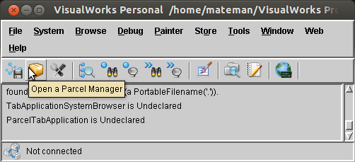

  - Ahí cargamos el pcl WebToolKit, lo buscamos dentro de Web Development y sobre el botón derecho del mouse la opción load
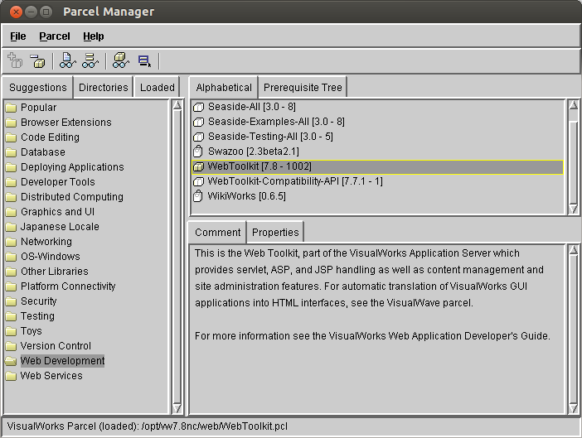

  - Y ahí nos aparecerá un icono en la ventana principal
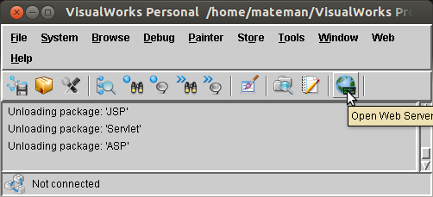

4) Lo ejecutamos y se nos abre
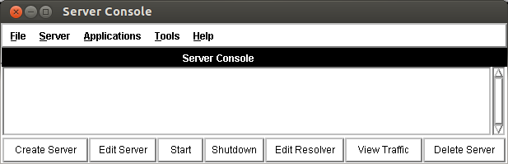

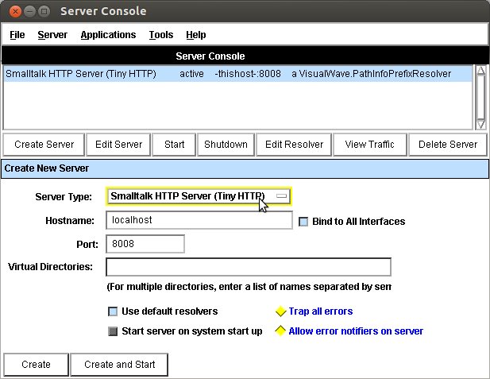
    - Clickeamos en Create Server,
y cambiamos en Server Type: WaveHttpRequestBroker por Smalltalk HTTP Server
y clickeamos en create and start

Y con esto se inicia el Servidor Web de VisualWorks.

    - Entramos a un navegador (browser) y ponemos en la url localhost:8008 y entramos

http://localhost:8008
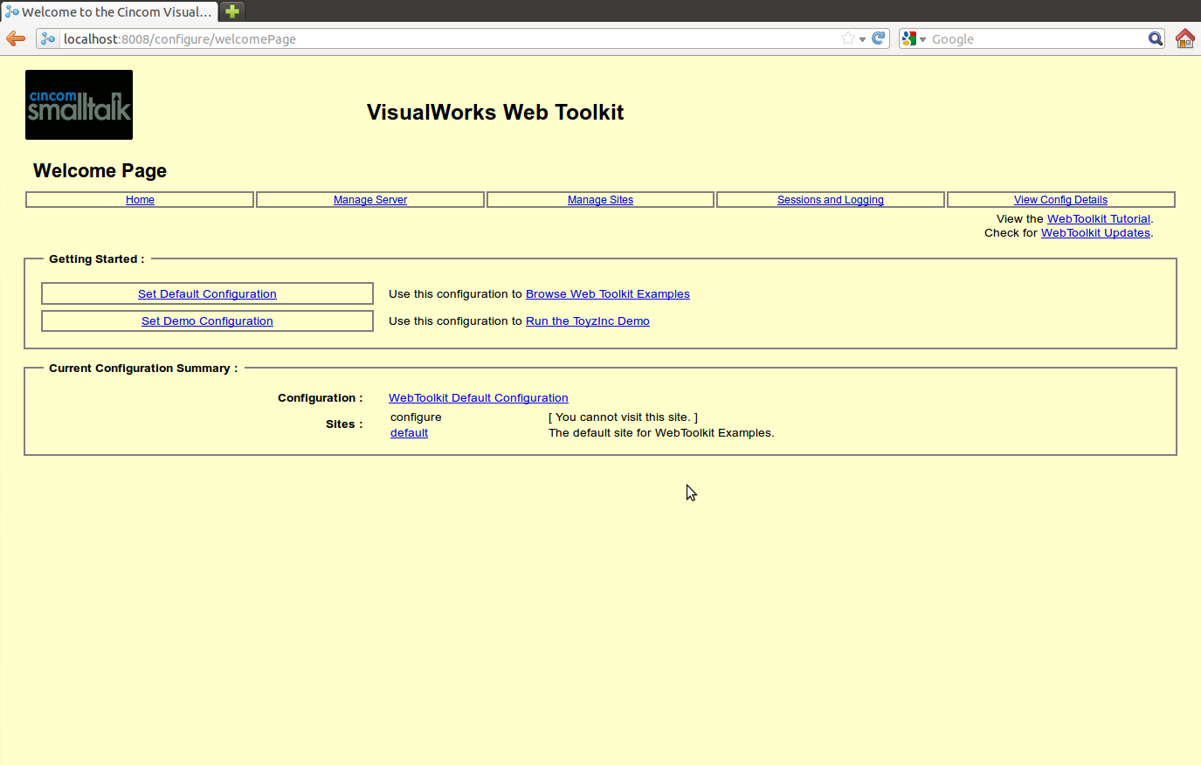

7) Bien ya tenemos nuestro servidor corriendo. Copiamos el contenido de tweety-web.tar.gz dentro de la carpeta \vw7.8nc\web\
Y editamos el archivo webtools.ini que se encuentra en /vw7.8nc/web/ y ponemos al final del archivo la siguiente linea:
tweety = tweety-site.ini
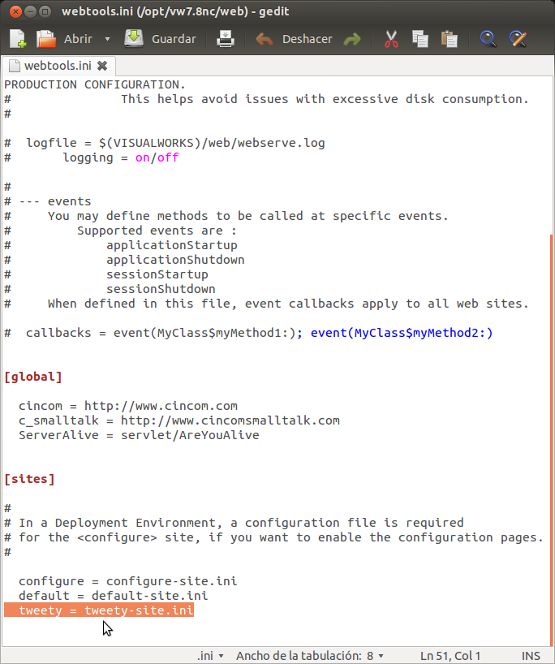
    - Editamos un nuevo archivo al que llamaremos tweety-site.ini en /vw7.8nc/web/
con:
[configuration]

directory = $(VISUALWORKS)/web/tweety
environment = VisualWave
description = Pretende ser clon de Twitter.

#
# -- Use the defaults or uncomment the following --
#

# home = SiteHomePage.ssp

# registeredServlets = false
# enabled = true
# debuggable = true
# password = #####

# aliases = nameOne; nameTwo; nameThree
# domains = www.cincom.com; www.mySite.com
# realm = logon-domain

# callbacks = event(MyClass$myMethod1:); event(MyClass$myMethod2:)

[logical-names]

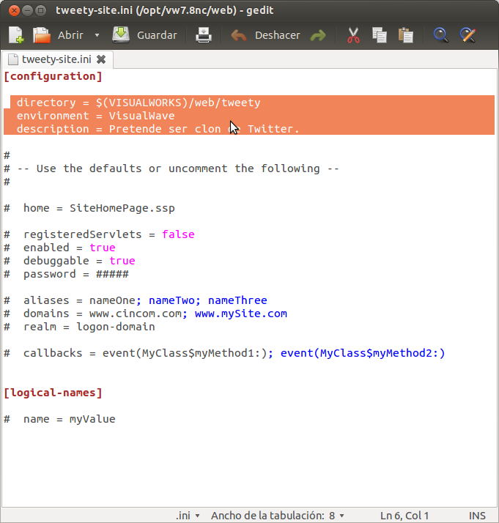
# name = myValue

9) Vamos a Manage Sites y ahi creamos un nuevo sitio

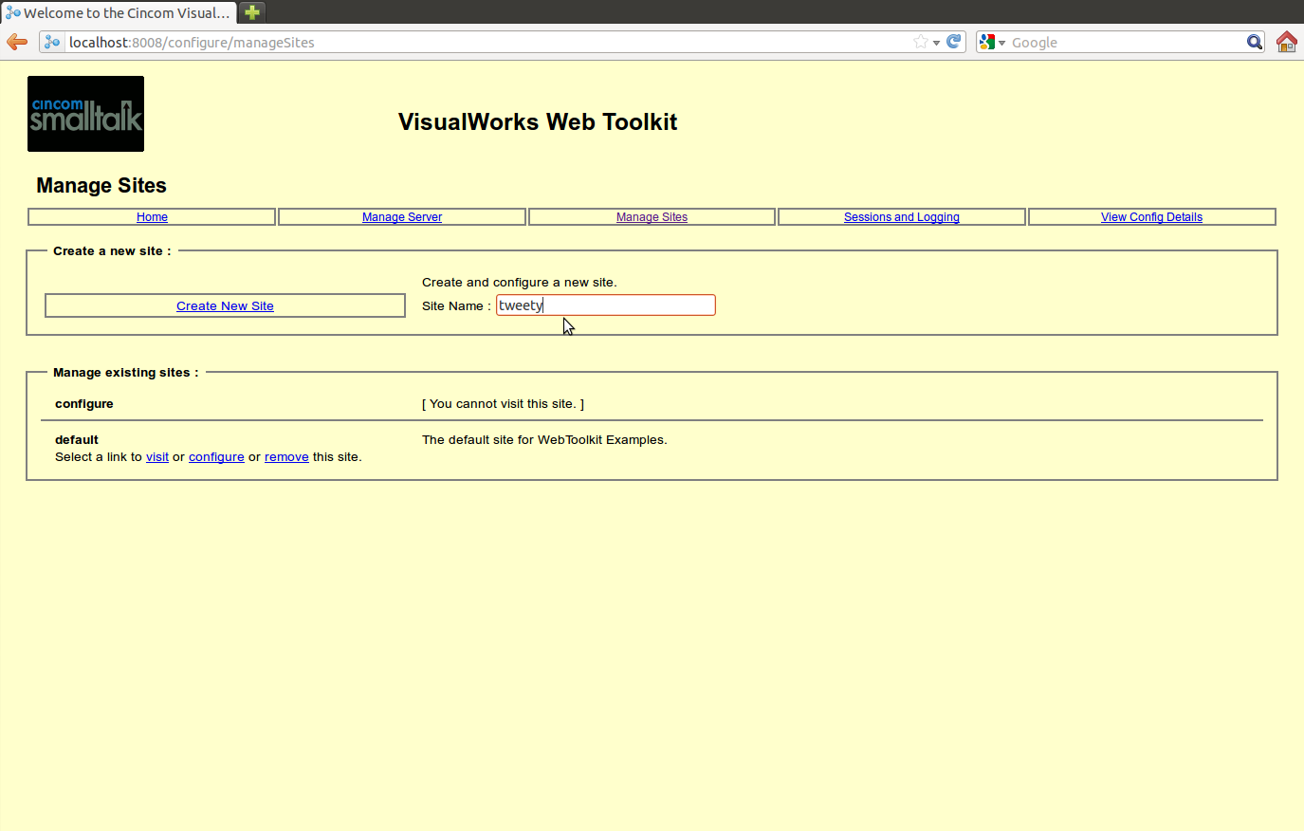

10) le damos a Create New Site y
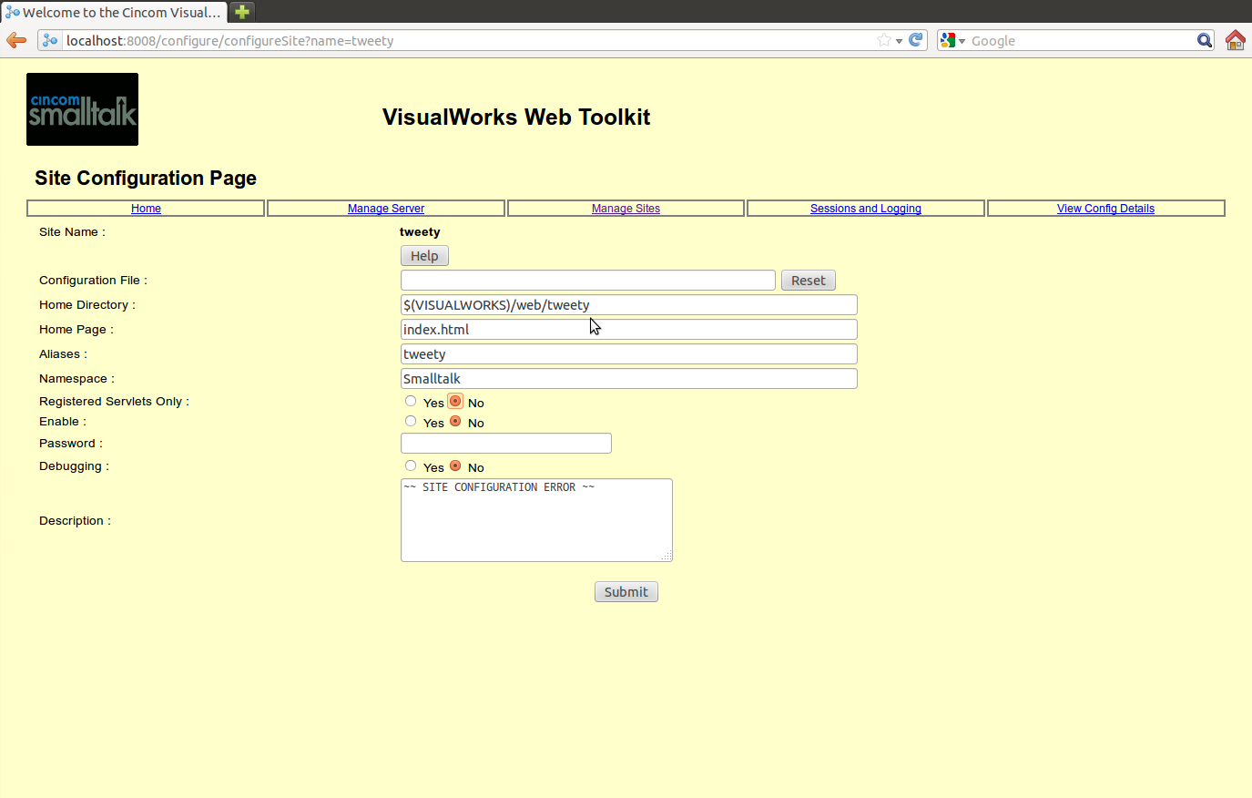

Prestar cuidado que el campo Configuration File: debe quedar en blanco
y en Home Directory: $(VISUALWORKS)/web/tweety
y en Home Page: index.html

      - Clickeamos en Submit y queda creado ek sitio. Nos deberia aparecer la siguiente pagina y bien debajo de esta veriamos los archivos que copiamos del tar.gz ahi le damos doble click a index.html y deberia comenzar el aplicativo tweety.
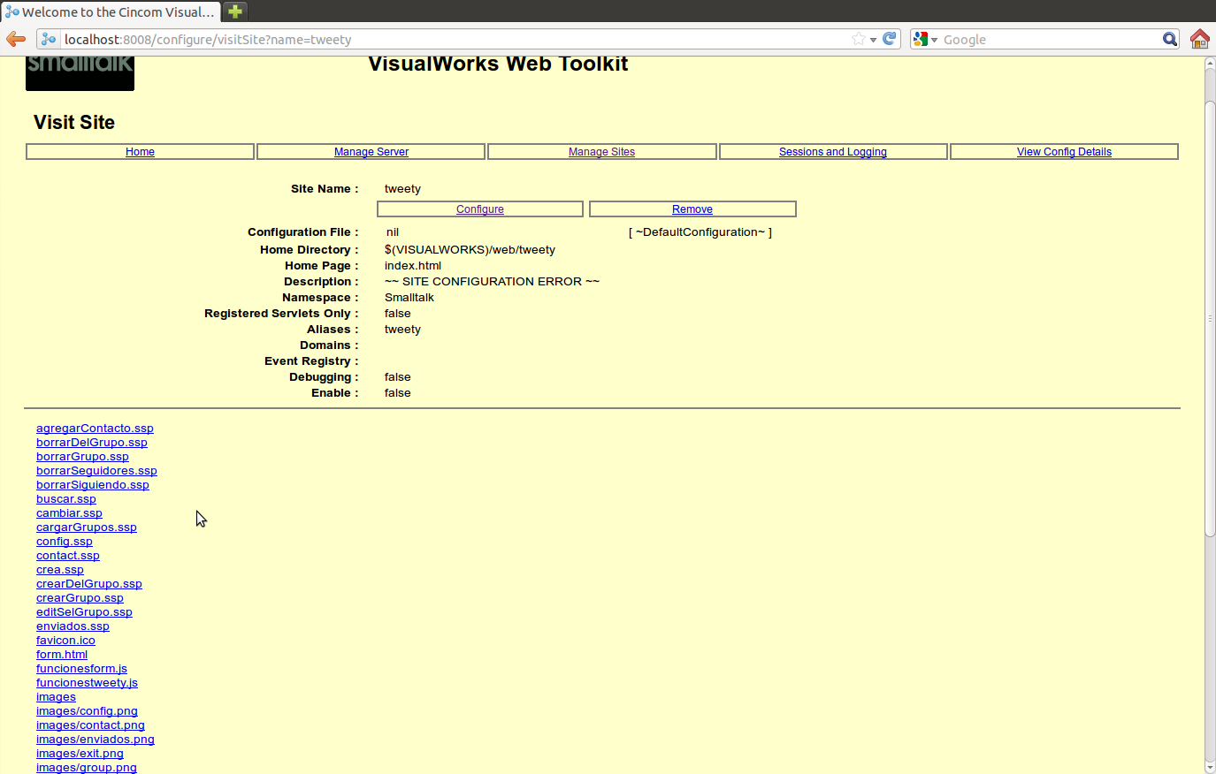

Clikeamos en index.html y
